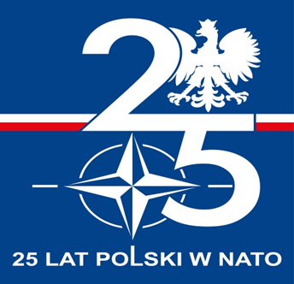

Giżycko, 18 listopada 2024 r.

**DO WSZYSTKICH WYKONAWCÓW**

**POST. 70/2024**

**INFORMACJA Z OTWARCIA OFERT**

Zamawiający 24 Wojskowy Oddział Gospodarczy w Giżycku, działając zgodnie   
z art. 222 ust. 5 Ustawy z dnia 11 września 2019 r. – Prawo zamówień publicznych (Dz. U. z 2024 r. poz. 1320 z póź.zm.) przekazuje informację z otwarcia ofert   
w postępowaniu o udzielenie zamówienia publicznego na: usługi medyczne obejmujące profilaktyczne badania lekarskie żołnierzy zawodowych i pracowników wojska jednostek i instytucji będących na zaopatrzeniu 24 WOG w miejscowości Orzysz, Bemowo Piskie, Ełk, Szeroki Bór, w 2025 roku.

Informacje, o których mowa w art. 222 ust. 5 Ustawy Pzp:

|  |  |  |
| --- | --- | --- |
| Kwota, jaką Zamawiający zamierza przeznaczyć na sfinansowanie zamówienia**:** 879 000,00 zł. | | |
| Nr oferty | Firmy oraz adresy Wykonawców,  których oferty zostały otwarte | Cena brutto |
| 1. | Indywidualna Specjalistyczna Praktyka Lekarska  lek. med. Bartłomiej Żmuda  19-300 Ełk | Oferty nie można otworzyć za pomocą dostępnych narzędzi. |
| 2. | 1 Wojskowy Szpital Kliniczny z Polikliniką Samodzielny Publiczny Zakład Opieki Zdrowotnej w Lublinie  20-049 Lublin | 919 730,00 zł |

**KOMENDANT**

**cz. p.o. ppłk Mariusz JEZUSEK**